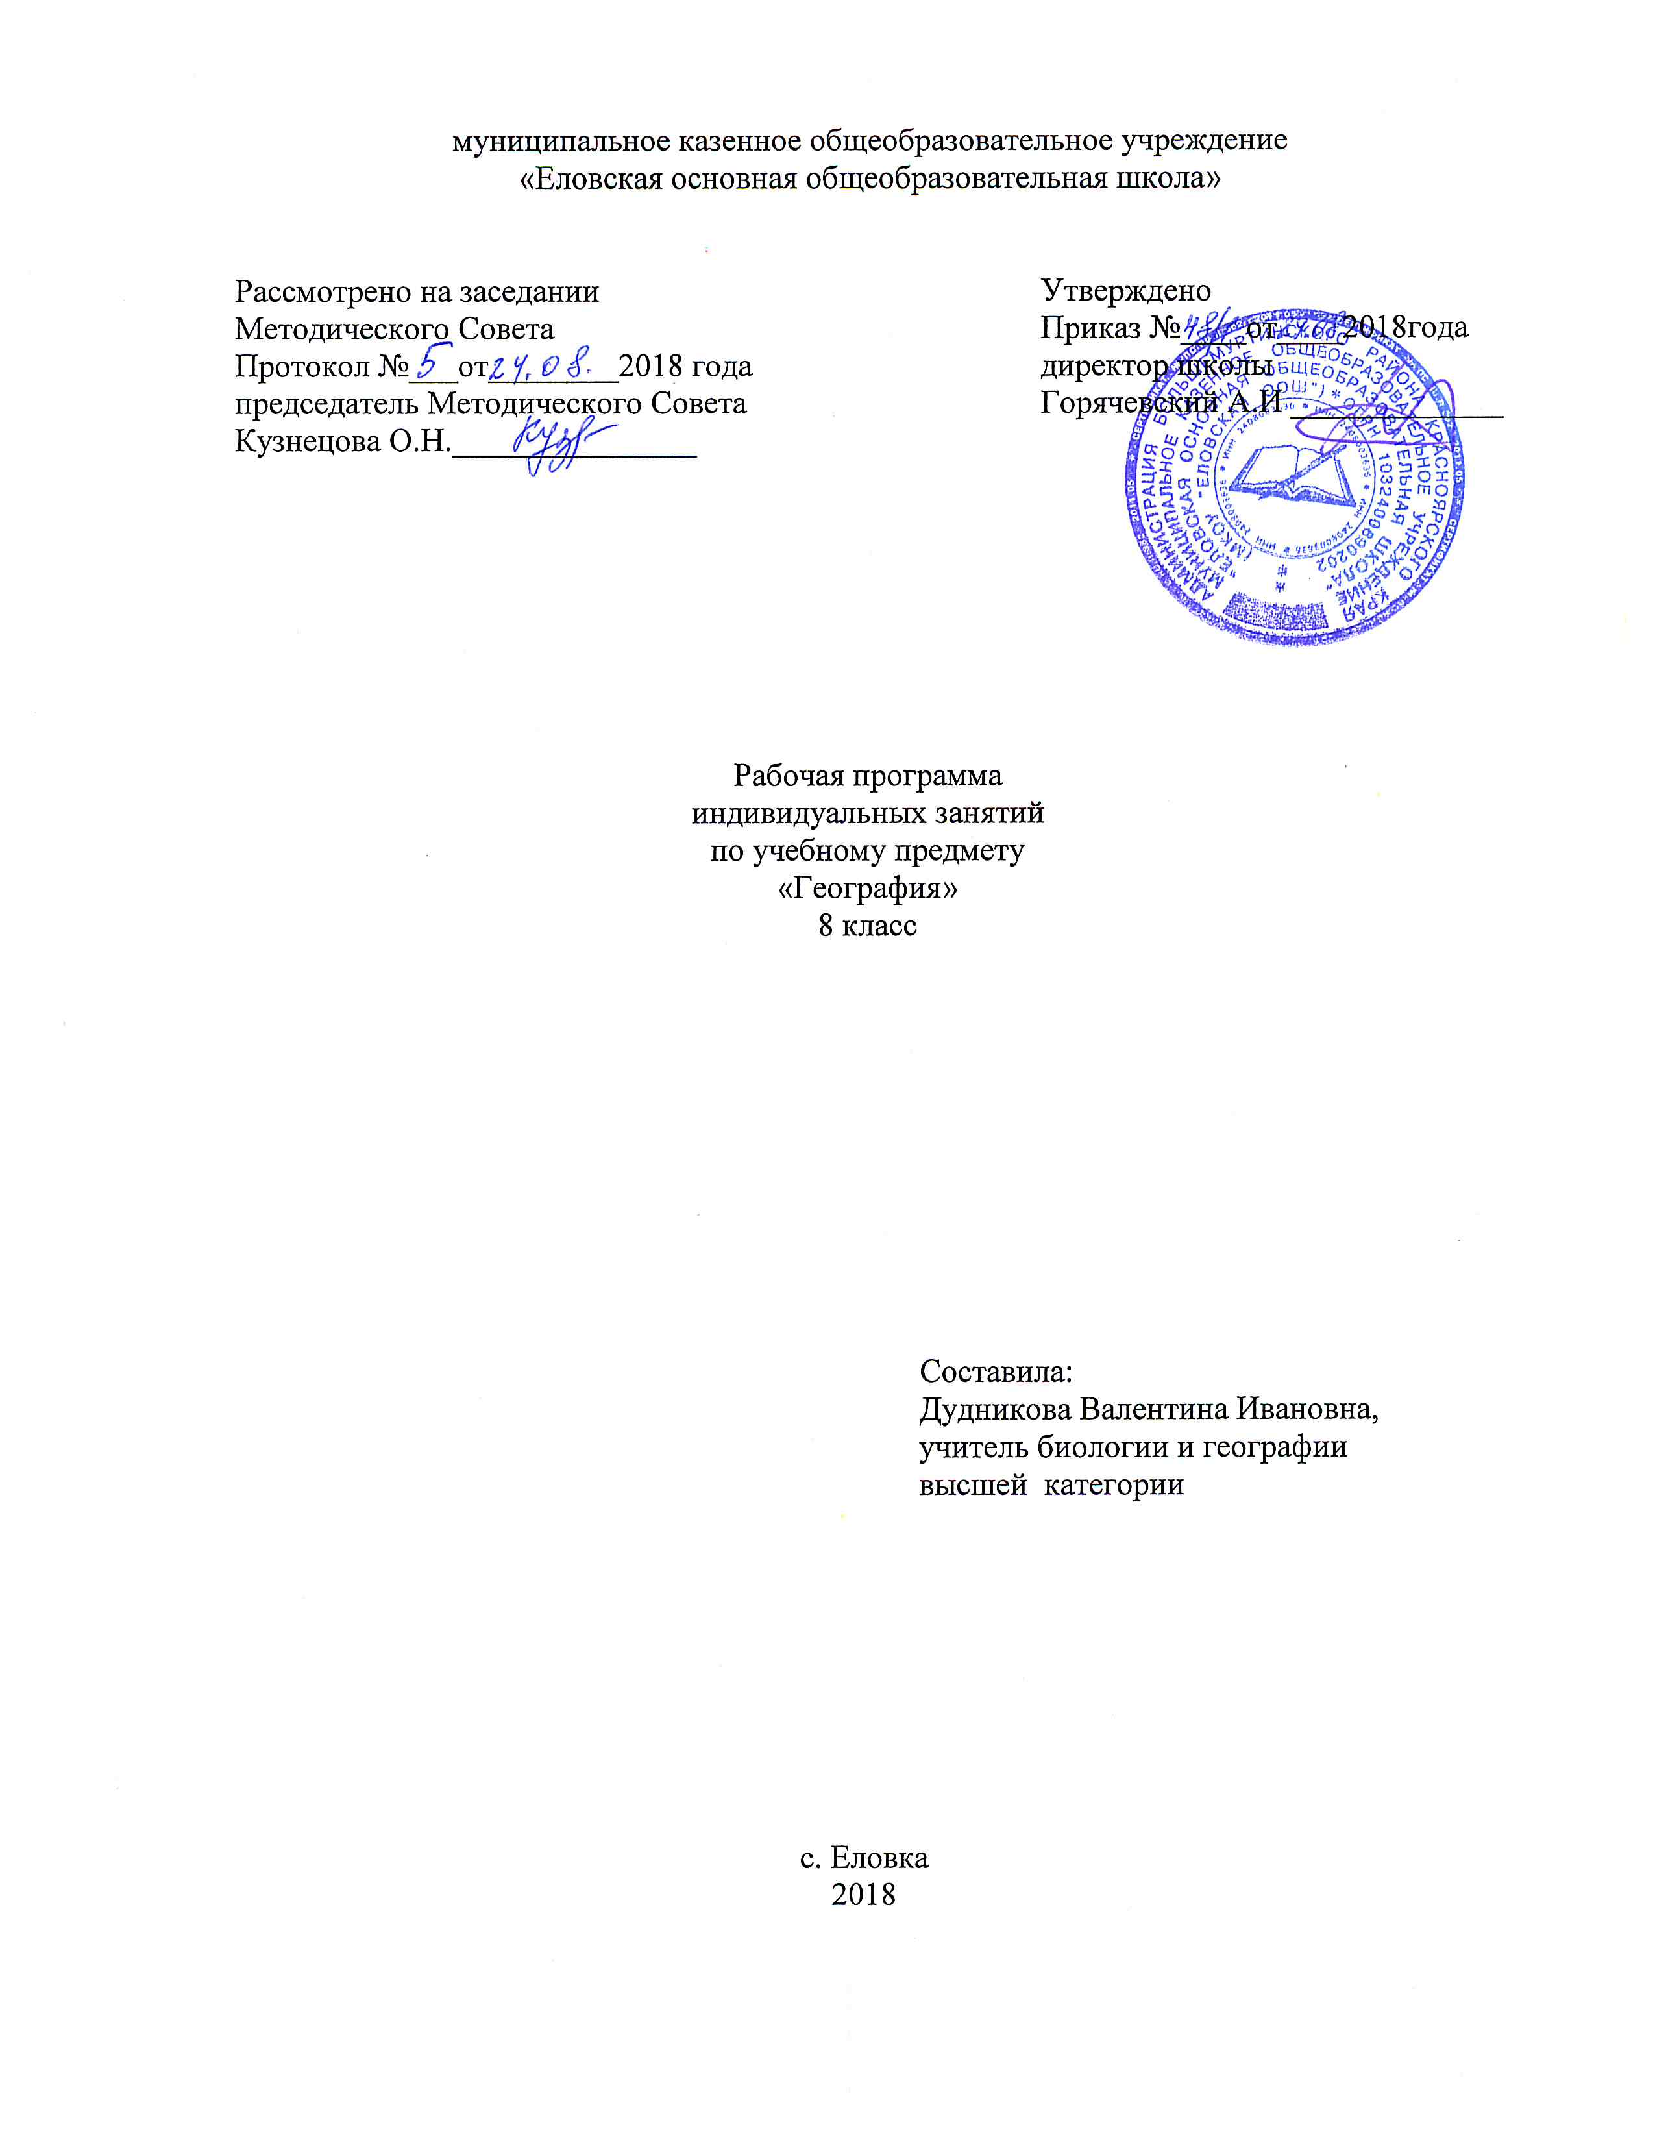

- Пояснительная записка.
Исходными документами для составления рабочей программы индивидуальных занятий по учебному предмету « География» «Путешествие по карте» для 8 класса являются:
- Закон «Об образовании в Российской Федерации» в действующей редакции (от 09.12.2012г. № 273 – ФЗ);
- Федеральный государственный образовательный стандарт основного общего образования, утвержденный приказом Министерства образования и науки РФ № 373 от 06.10.2009;
- Устав МКОУ «Еловская ООШ»;
- Основная образовательная программа основного общего образования МКОУ «Еловская ООШ»;
- Учебный план на 2018-2019 уч.г МКОУ «Еловская ООШ»;
- Санитарные правила и нормы (Постановление Главного государственного санитарного врача Российской Федерации от 29 декабря 2010 г. N 189 г. "Об утверждении СанПиН 2.4.2.2821-10 «Санитарно-эпидемиологические требования к условиям организации обучения в общеобразовательных учреждениях», зарегистрированного в Минюсте РФ 03.03.2011г. № 19993);
- Положение о рабочей программе МКОУ «Еловская ООШ» (об утверждении структуры рабочей программы);
- Авторской программы Н.В. Болотниковой

Рабочая программа индивидуальных занятий по учебному предмету « География» «Путешествие по карте» для 8 класса составлена на основе авторской программы Н.В. Болотниковой.
Программа « Путешествие по карте» рассчитана на 17 часов. Содержание данного предмета позволяет расширить знания учащихся об истории появления и создания карт, методах их составления и использования. Предмет «Путешествие по карте» представляется необходимым, так как методы картографии, развиваясь в тесной связи с физической и экономической географией, находят самое широкое применение и во многих других естественных и общественных науках: геологии, истории, социологии, экономике.
Цель: расширить и углубить полученные на уроках картографические и топографические знания учащихся как в теоретическом, так и в практическом плане; сформировать более глубокие знания учащимся о карте, ее математической основе, содержания и возможностях получения из нее многих географических сведений.
Задачи : развитие интереса к топографии и картографии; формирование умений работы с простейшими геодезическими инструментами, оформления планов и карт; совершенствовать систему картографических знаний школьной географии.
Данный предмет позволяет восполнить пробелы в знаниях по этому вопросу, возникшие в результате почти полного исключения этого материала из школьной программы. Предмет « Путешествие по карте» может иметь существенное образовательное значение для дальнейшего изучения географии.

Содержание предмета предполагает работу с разными источниками информации: картографическими (топографической и географической картами, глобусом), профилями, диаграммами, рисунками, схемами и др. содержание каждой темы включает в себя самостоятельную работу учащихся, большое количество практических заданий. При организации занятий целесообразно создавать ситуацию, в которой каждый ученик мог бы выполнить индивидуальную работу и принять участие в работе группы.
Программа « Путешествие по карте» рассчитана на 17 часов. Возрастная категория обучаемых – 14- лет.
Методы изучения учебного материала: Лекции, объяснение, рассказ, беседы, практические работы с картами, приборами, статистическими таблицами, геодезическими инструментами.

Результаты обучения по программе:
Знать: Что такое картография, ее история, основные свойства топографической и географической карт, все виды карт и условных знаков, области применения картографических знаний.
Уметь: выполнять все вышеизложенные практические работы по картам разного вида и масштаба

Содержание программы
Тема 1. Что изучает картография. История появления карт и атласов. Значение картографии в современном обществе. Основные виды изображения земной поверхности.(1 час)
- Картография как наука, ее формы.
- История картографии.
- Связь картографии с другими естественными и общественными науками.
- Значение и примеры использования карт в различных видах деятельности современного человека.
- Основные виды изображения земной поверхности: план, карта, аэрофотоснимок, космический снимок (свойства изображения, методы и способы создания, использование).
Тема 2. Топографическая карта.(2ч.)
Основные свойства топографической карты, система топографических условных знаков. Многолистовые топографические карты. Оформление топографической карты. Измерение расстояний, площадей по карте. Чтение рельефа. Бергштрихи, заложение склона. Построение профиля по топографической карте. Определение координат по топографической карте.
Тема 3. Практические работы по топографической карте. Виды упражнений для закрепления.(4ч.)
- Определение топографической карты координат различных объектов.
- Нанесение на ту же карту пунктов по известным географическим координатам.
- Определение по карте прямоугольных координат объектов.
- Нанесение на карту объектов по прямоугольным координатам.
- Чтение содержания топографической карты в заданных квадратах.
- Нахождение на топографической карте основных форм рельефа, изображённых горизонталями.
Тема 4. Свойства географической карты.(3ч.)
Классификация карт по пространственному охвату. Классификация карт по содержанию: общегеографические и тематические. Группы тематических карт: карты природных явлений и карты общественных явлений, карты пограничной (междисциплинарной) тематики. Классификация карт по назначению: научно-справочные, культурно-просветительные и агитационные, технические, учебные, туристские. Типы карт: аналитические, комплексные, синтетические
Географические атласы – систематические, целостные собрания карт, созданные по единой программе. Классификация атласов по назначению: справочные атласы, комплексные, научно-справочные, популярные (краеведческие), учебные, туристические и дорожные.
- Математический закон построения – важнейшее свойство карты.
- Определение масштаба. Виды масштабов: числовой, именованный, линейный.
- Картографическая проекция: определение, требования, предъявляемые к картографическим проекциям; главный масштаб и линии нулевых искажений; виды искажений – искажения длин, площадей, углов и форм.
- Виды проекций по характеру сведения к минимуму: равно-угловая, равновеликая, произвольная.
- Географические координаты. Географическая широта. Географическая долгота.
- Определение направлений. Азимут магнитный и истинный.
Тема 5. Приемы самостоятельной работы с картой.(4.)
Что такое обобщенный прием самостоятельной работы с картой. Ориентирование. Картометрические приемы. Определение географических координат, расстояний по карте. Приемы использования условных знаков карты.
Тема 6. Географическая карта как источник знаний.(1ч.)
Географическая карта – основной источник знаний. Обобщенные приемы самостоятельной работы (определение географического положения, прием наложения карт, географическая характеристика территорий).
Тема 7. Обобщающее повторение.(2ч.)
Выполнение практических заданий и практической работы. Игра «Виртуальное путешествие по топографической карте».

Тематика практических работ:
Оформление топографической карты.
Измерение расстояний, площадей по топографической карте.
Измерение расстояний, площадей по географической карте.
Построение профиля.
Определение координат.
Чтение топографической карты.

Учебно- тематический план

№ | Тема | Количество часов
1 | Что изучает картография | 1
2 | Топографическая карта | 2
3 | Практические работы по топографической карте. Виды упражнений для закрепления. | 4
4 | Свойства географической карты | 3
5 | Приемы самостоятельной работы с картой | 4
6 | Географическая карта как источник знаний. | 1
7 | Обобщающее повторение | 2
 | Итого | 17 часов

Календарно - тематическое планирование
№ | Тема урока | Дата
№ | Тема урока | План | Факт
1 | Урок 1 . Картография, как наука. История картографии. | 10.1
2 | Основные свойства топографической карты. | 17.1
3 | Измерение расстояний, площадей. Чтение рельефа | 24.1
4 | Определение по топографической карте координат различных объектов | 31.1
5 | Определение по карте прямоугольных координат объектов. | 7.2
6 | Нахождение на топографической карте основных форм рельефа, изображённых горизонталями. | 14.2
7 | Построение профиля по топографической карте | 21.2
8 | Деление карт по масштабу. Определение масштаба. | 28.2
9 | Классификация карт. Географические атласы. | 7.3
10 | Картографическая проекция. Географические координаты | 14.3
11 | Ориентирование. Картометрические приемы. | 21.3
12 | Определение географических координат. | 4.4
13 | Определение расстояний по карте. | 11.4
14 | Приемы использования условных знаков карты | 18.4
15 | Практическая работа: «Географическая карта – основной источник знаний» | 25.4
16 | Игра: «Виртуальное путешествие по географической карте». | 16.5
17 | Итоговая контрольная работа. | 23.5
 | Итого 17 часов

Учебно – методическое обеспечение.

Литература для учителя:
- Андреев Н.В., Аксакалова Г.П., Дик Н.В. Факультативные занятия по географии.
- Андреев Н.В. Факультативные занятия по основам топографии и картографии.
- Болотникова Н.В. Профильное обучение в 8- 9 классах.
- Андреев Н.В. Методическое пособие по факультативному курсу «Топография и картография».
Литература для учащихся:
- Андреев Н.В. Топография и картография. Пособие для учащихся.
- Куприн А.М. Как создается топографическая карта.
- Куприн А.М. Занимательная топография.
- Куприн А.М. Топография для всех.
Учебные топографические карты.
Учебные атласы 6, 7, 8 класс.
Карта мира
Интернет ресурсы.

